**Copias Tamaño FOLIO (OFICIO)**

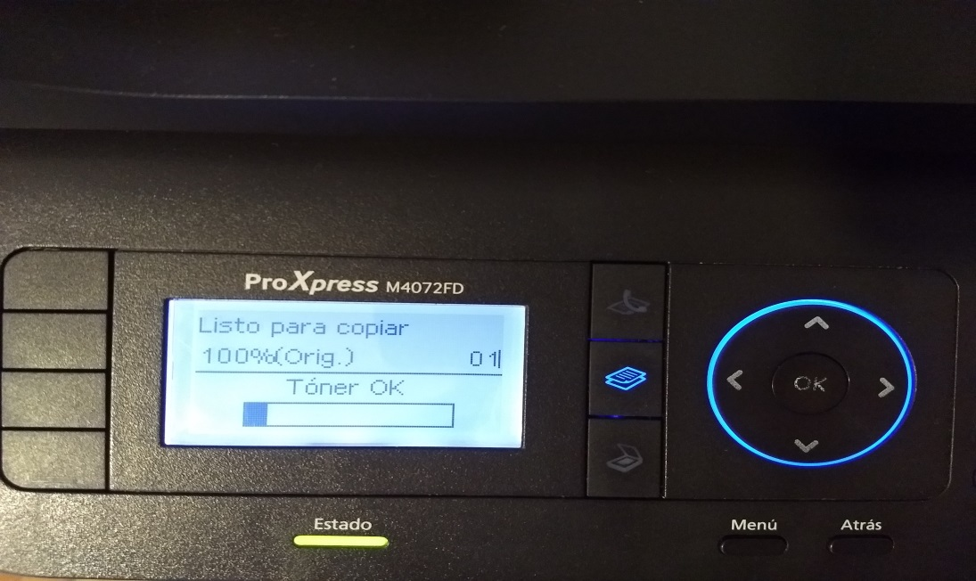Ingresar a **Menu**

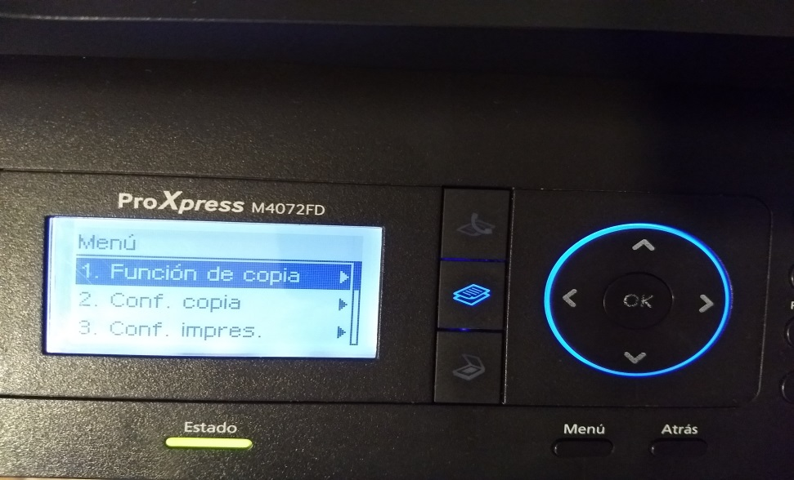**Funcion de Copia** e ingresar con boton **“OK”**

Dentro de funcion de copia Ingresar a **Tamaño Original** + boton “**OK”**

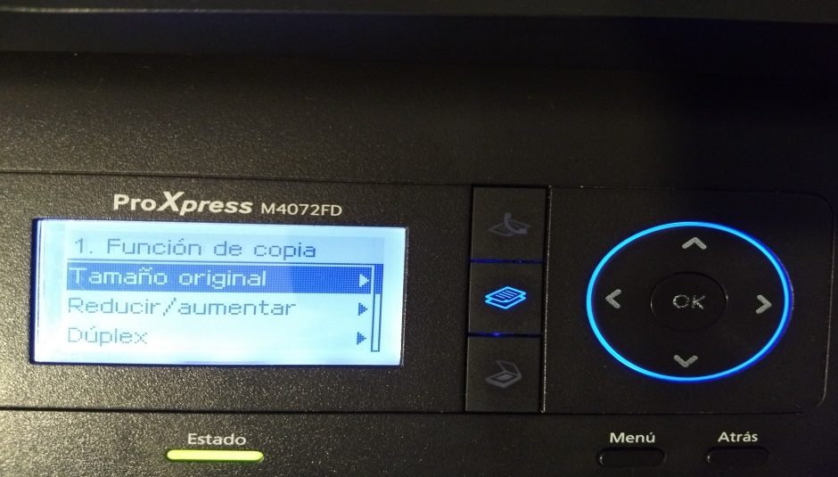

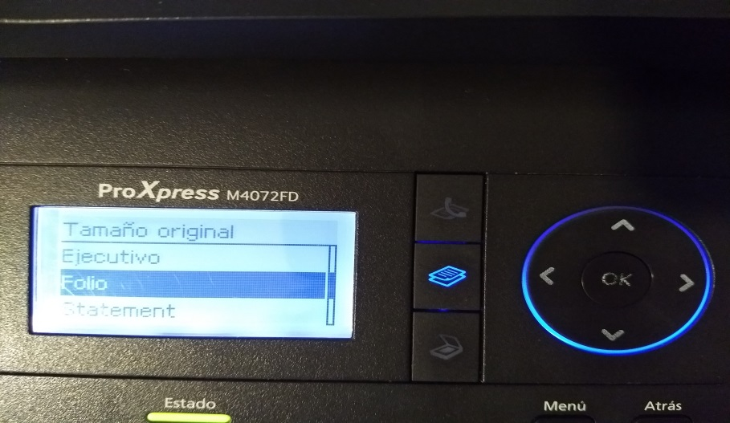Seleccionar con flechas **FOLIO** + boton **OK** y para finalizar, presionar boton **INICIAR** para comenzar copia

**Escanear a PC (computador)**

Ingresar menu escaner

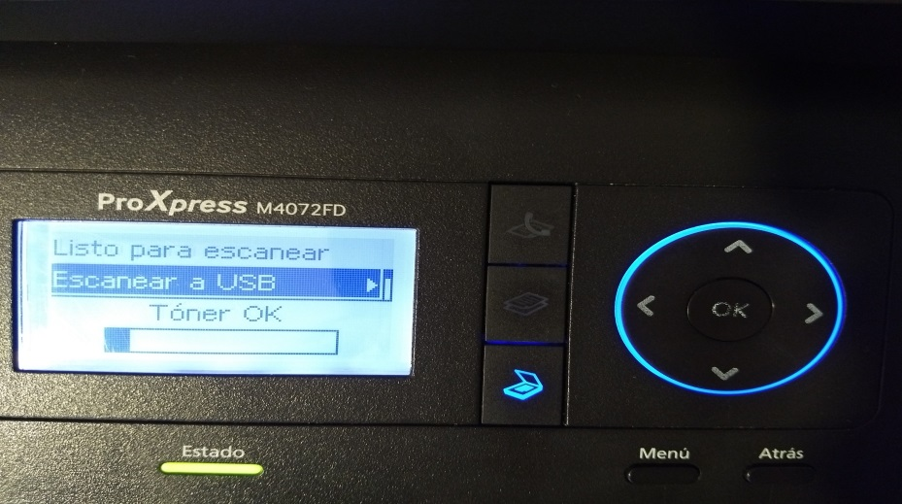

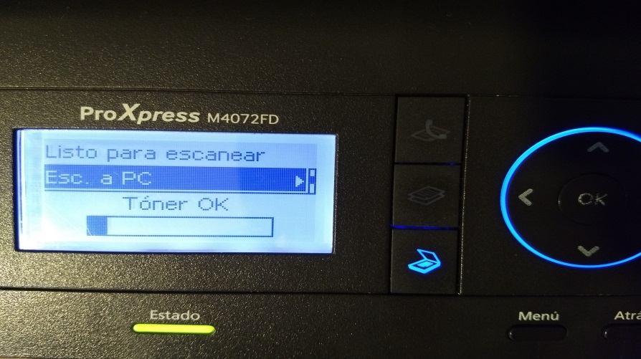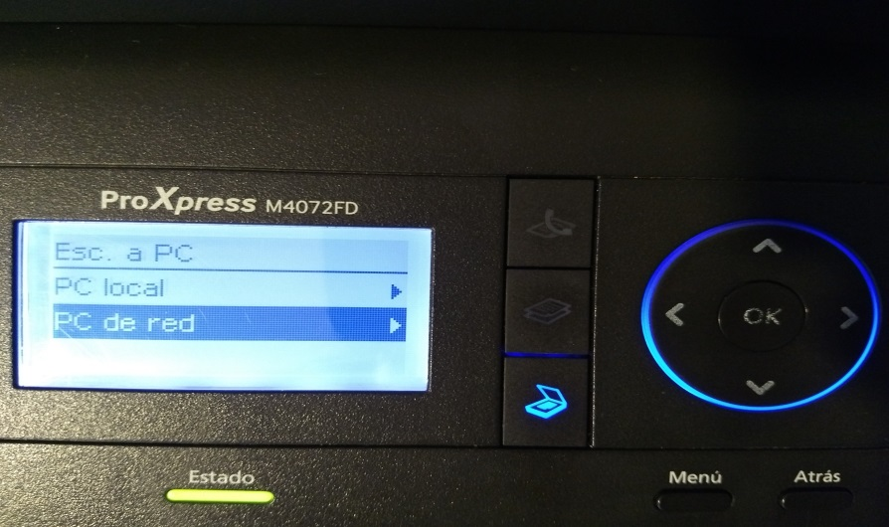Con las flechas seleccionar **Escanear a PC** y oprimir **OK**

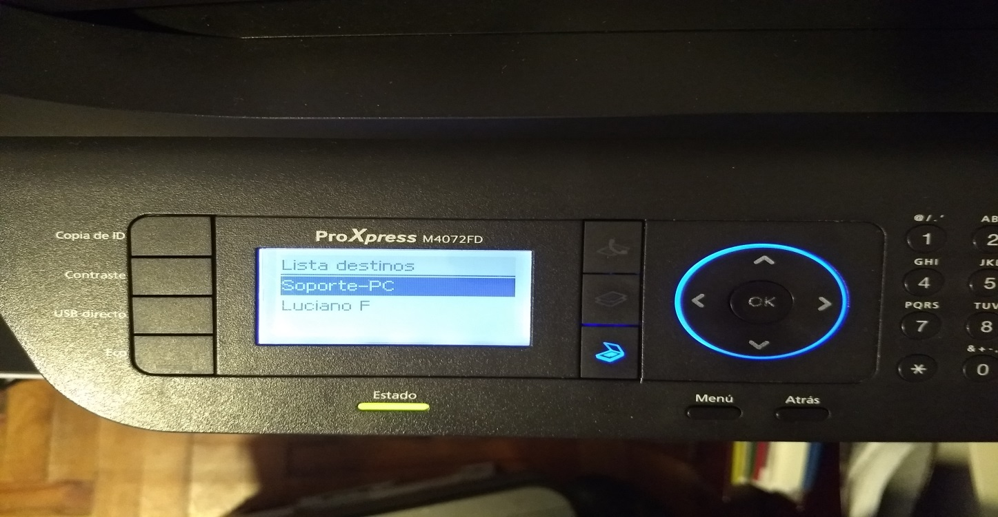Ingresar a **PC de Red** **+ OK** y buscar su nombre para enviar su escaner

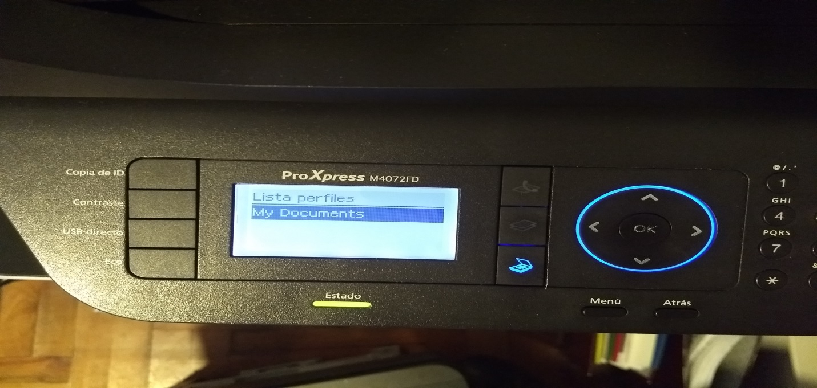Elegir **My Documents** que es la ubicación predefinida y los archivos de escaner quedaran en una carpeta llamada **SCAN** ubicada en mis documentos.

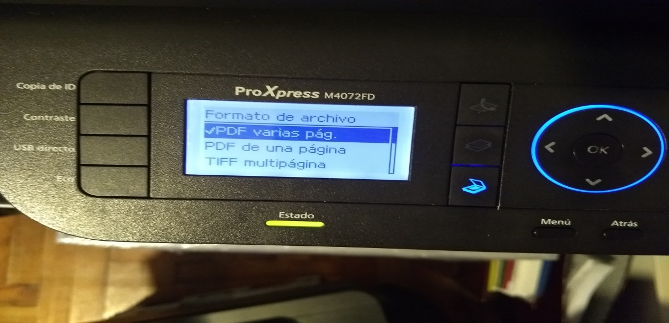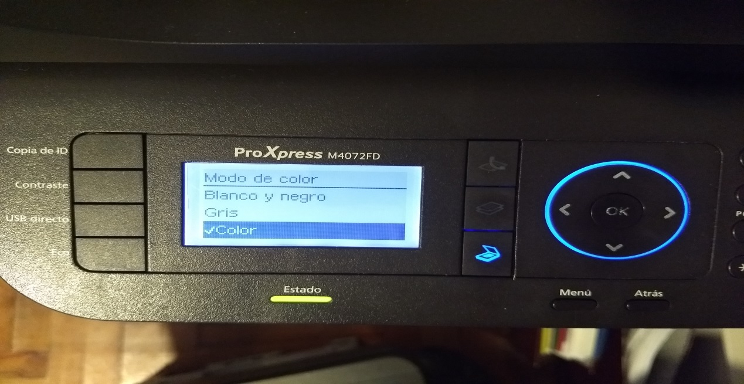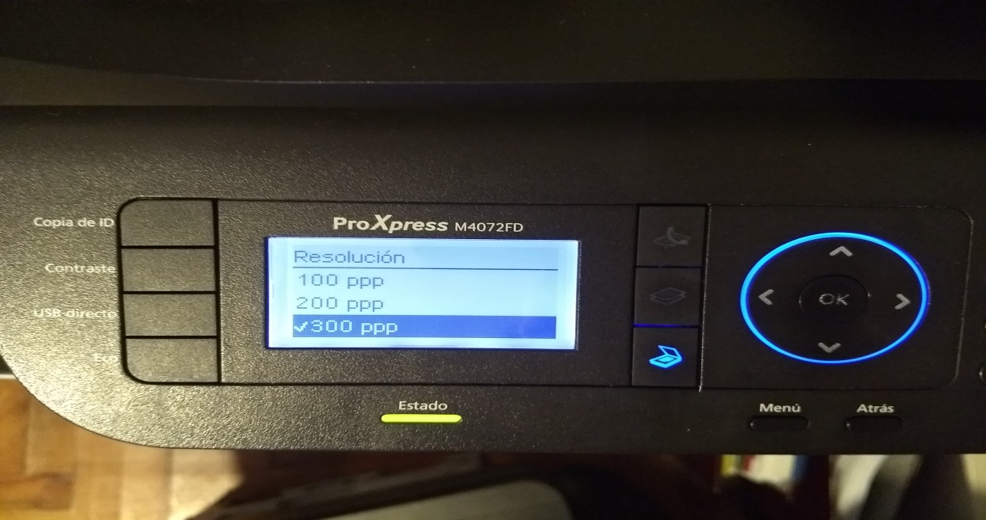Elegir el **formato del archivo**, **color** y **resolución** en el cual desee guardar, en el caso de resolución entre mas **ppp** mas pesado y mejor resolucion tendra la imagen

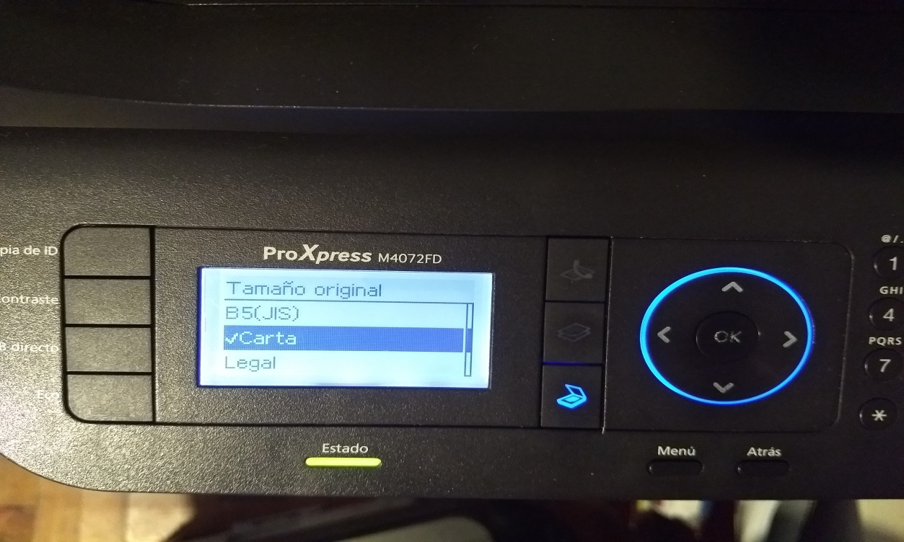Por ultimo selección el tamaño original del documento a escanear y apretar **OK** para enviar a **PC**

**Impresión Computador FOLIO (OFICIO)**

Al imprimir en tamaño oficio seleccionar tamaño folio para su impresión para que tome automaticamente la bandeja alimentada por oficio.

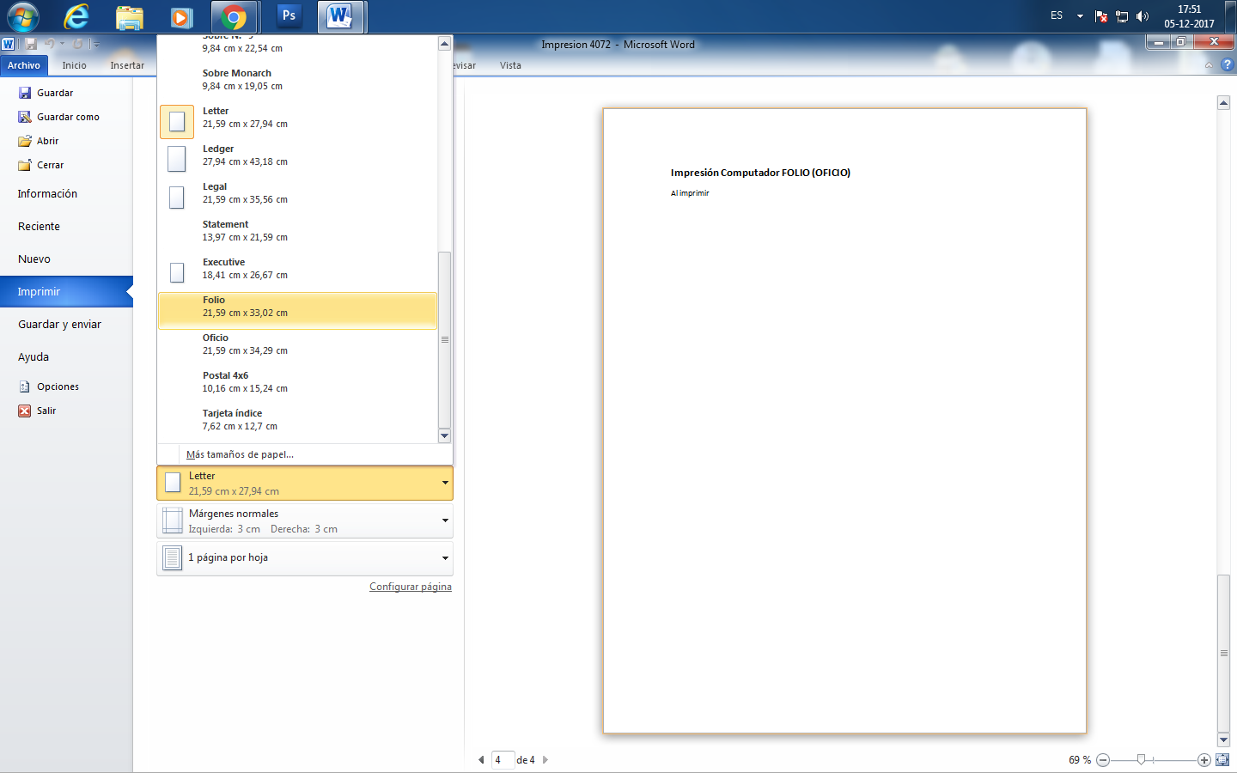



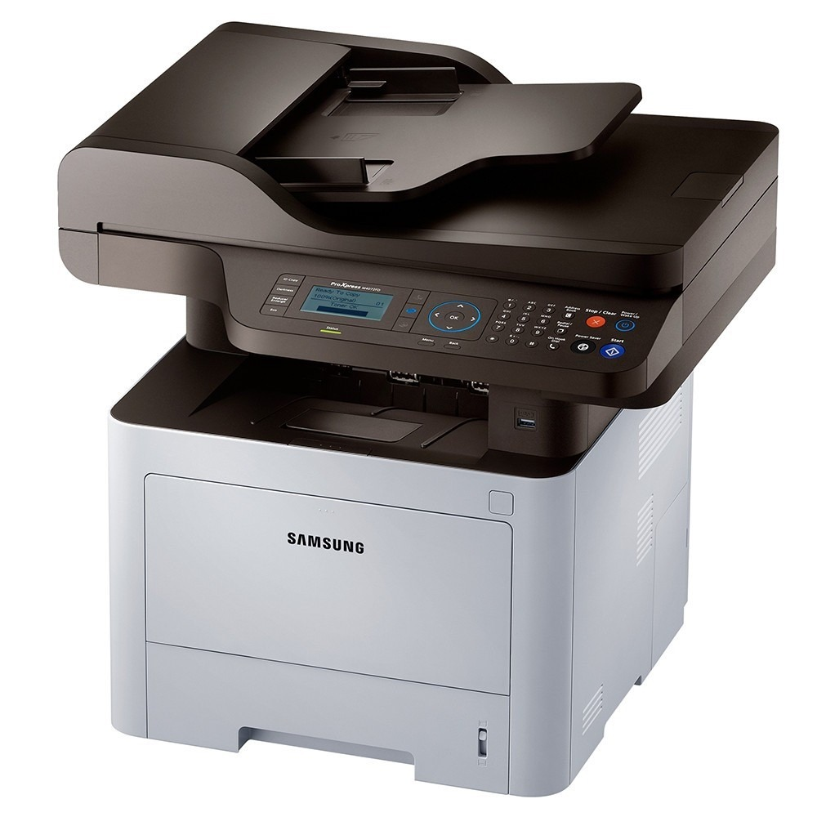

**MANUAL DE COPIA E IMPRESIÓN**

**IMPRESORA MULTIFUNCIONAL**

**SAMSUNG M4072**